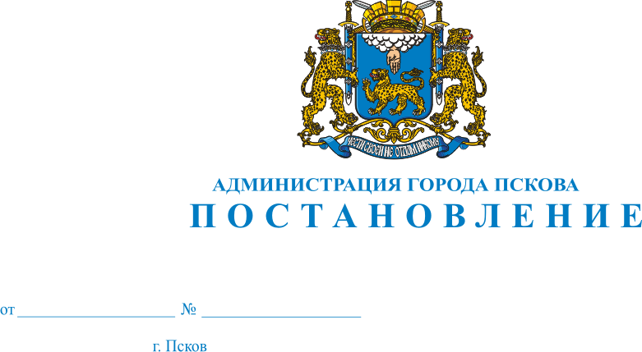
1101
16.08.2021
О внесении изменений в Постановление Администрации города Пскова от 25.06.2020 № 864 «Об определении управляющих организаций для управления многоквартирными домами, расположенными на территории города Пскова, в отношении которых собственниками помещений в многоквартирном доме не выбран способ управления таким домом или выбранный способ управления не реализован, не определена управляющая организация»

Во исполнение ч. 17 ст. 161 Жилищного кодекса Российской Федерации, в соответствии с постановлением Правительства Российской Федерации от 21.12.2018 № 1616 «Об определении управляющей организации для управления многоквартирным домом, в отношении которого собственниками помещений в многоквартирном доме не выбран способ управления таким домом или выбранный способ управления не реализован, не определена управляющая организация и о внесении изменений в некоторые акты Правительства Российской Федерации», постановлением Администрации города Пскова от 12.05.2020 № 636 «Об определении управляющих организаций для управления многоквартирными домами, расположенными на территории города Пскова, в отношении которых собственниками помещений в многоквартирном доме не выбран способ управления таким домом или выбранный способ управления не реализован, не определена управляющая организация», на основании проведенных открытых конкурсов по отбору управляющих организаций, руководствуясь статьями 32, 34 Устава муниципального образования «Город Псков», Администрация города Пскова

ПОСТАНОВЛЯЕТ:

1. Внести изменения в Приложение к Постановлению Администрации города Пскова от 25.06.2020 № 864 «Об определении управляющих организаций для управления многоквартирными домами, расположенными на территории города Пскова, в отношении которых собственниками помещений в многоквартирном доме не выбран способ управления таким домом или выбранный способ управления не реализован, не определена управляющая организация» изложив его в новой редакции согласно Приложению к настоящему Постановлению.
2. Управлению городского хозяйства Администрации города Пскова:
1) Направить настоящее Постановление в Комитет по региональному контролю и надзору Псковской области в течение 1 рабочего дня со дня его подписания;
2) Направить настоящее Постановление в управляющие организации в течение 1 рабочего дня со дня его подписания;
3) Уведомить о настоящем Постановлении собственников помещений многоквартирных домов в течение пяти рабочих дней со дня его подписания путем размещения в местах общего пользования.
3. Настоящее Постановление вступает в силу с 01.09.2021.
4. Опубликовать настоящее Постановление в газете «Псковские новости» и разместить на официальном сайте муниципального образования «Город Псков» в сети Интернет, в государственной информационной системе жилищно-коммунального хозяйства https://www.dom.gosuslugi.ru.
5. Контроль за исполнением настоящего Постановления возложить на заместителя Главы Администрации города Пскова Жгут Е.Н.

И.п. Главы Администрации
города Пскова Б.А. Елкин

Приложение к Постановлению Администрации города Пскова
от 16.08.2021 № 1101

Управляющие организации для управления многоквартирными домами, в отношении которых собственниками помещений в многоквартирных домах не выбран способ управления такими домами или выбранный способ управления не реализован, не определена управляющая компания
№ | Наименование управляющей организации/ОГРН/ № и дата лицензии | Дата включения в перечень | Многоквартирные дома, передаваемые  на основании постановления Правительства Российской Федерации от 21.12.2018 № 1616
1 | ООО «Союз» Лицензия № 060-000129 от 14 ноября 2019 г.  ОГРН 1196027003820 | 29.04.2020 | 1.ул. Вокзальная, д.30  2. ул. Вокзальная, д.9а  3. ул. Вокзальная, д.3а  4. ул. Вокзальная, д.34а  5. ул. Советская, д.41  6. ул. Советская, д.43  7. ул. Советская, д.77  8. ул. Советская, д.42  9. ул. Советской Армии, д.21  10.ул.Советской Армии пер., д. 3/1  11. ул. Советской Армии пер., д.4  12. ул. Майора Доставалова, д.10  13. ул. Генерала Маргелова, д.23  14. ул. Шестака, д.33  15.ул. Шестака, д.25  16.ул. Шестака, д.27  17.Невский пер., д.8  18.ул. Окраинная, д.18  19. ул. Окраинная, д.19  20. ул. Окраинная, д.24  21. ул. Торошинская, д.6  22.ул. К. Маркса, д.22  23. ул. Калинина, д.28  24. ул. Свердлова, д.52  25. Шоссейный пер., д.1  26. Шоссейный пер., д.5  27.Шоссейный пер., д.7  28.Шоссейный пер., д.13  29. ул. Шоссейная, д.2б  30. ул. Старотекстильная, д.100  31.ул.Старотекстильная, д.102  32. Комсомольский пер., д.3а  33. 2 км. Изборской линии, д. 1  34. Черский пер., д.5  35. Черский пер., д.7  36. ул. Вокзальная, д.7  37. ул. Советской Армии, д.1/2  38. ул. Шестака, д.13  39. ул. Шестака, д.15  40. ул. Шестака, д.19  41. Комиссаровский пер., д.7
2 | МП г. Пскова «Лифтмонтажсервис»  Лицензия №060-000145 от 03 марта 2021 г.  ОГРН 1126027007369 | 22.06.2021 | - ул. Герцена, д.14  - ул. Белинского, д.80  - ул. Германа, д.32  - ул. Калинина, д.11  - ул. Красноармейская, д.26  - ул. Льва Толстого, д.33  - ул. Льва Толстого, д.35  - ул. Максима Горького, д.51  - ул. Советская, д.47  - ул. Льва Толстого, д.37  - ул. Льва Толстого, д.39  - ул. Советская, д.62  - ул. Плехановский посад, д.73  - ул. Льва Толстого, д.17  - ул. Киселева, д.18а  - ул. Киселева, д.29/23  - ул. Конная, д.28  - ул. Конная, д.30  - ул. Металлистов, д.28  - ул. Н. Васильева, д.83  - ул. Леона Поземского, д.81  - ул. Леона Поземского, д.83  - ул. Леона Поземского, д.85  - ул. Леона Поземского, д.87  - Текстильный пер., д.3  - ул. Калинина, д.1/3  - ул. Л.Толстого, д. 20б  - ул. Первомайская, д.22  - ул. Металлистов, д.27  - ул. Рельсовая, д.6  - ул. Спегальского, д.6  - ул. К Маркса, д.6  - ул. Л. Толстого, д. 26  - ул. Л. Толстого, д. 30а  - ул. Леона Поземского, д.11  - ул. Чапаева, д.4а  - ул. Чапаева, д.6а  - Зональное шоссе, д.44  - ул. Пушкина, д.8  - ул. Юбилейная, д.34а  - ул. Малясова, д.17  - ул. Ивана Головко, д.4  - 7.ул. Ивана Головко, д.8  - ул. Космическая, д.13  - ул. Лепешинского, д.6  - ул. Луговая, д.6  - ул. Мишарина, д.8/2  - 1-ая Поселочная, д.4  - 1-ая Поселочная, д.8  - 1-ая Поселочная, д.12  - 2-ая Песочная, д.67  - 2-ая Песочная, д.71  - ул. Луговая, д.4  - Черский пер., д.11  - Черский пер. д.12  - 1-ая Поселочная, д.2/5  - 1-ая Поселочная, д.6  - ул. Лужская, д.6  - ул. Лужская, д.13  - ул. Лужская, д.24  - ул. Боровая, д.34  - ул. Боровая, д.36  - ул. Боровая, д.40а  - ул. Рельсовая, д.10  - ст. Березки, д.2  - ст. Березки, д.3  - ст. Березки, д.4  - ст. Березки, д.5  - ст. Березки, д.7  - ст. Березки, д.9  - ул. Родниковая, д.13  - ул. Черняховского, д.3  - ул. Черняховского, д.4  - ул. Черняховского, д.6  - ул. Черняховского, д.1  - 1-ая Поселочная ул., д.14  - 1-ая Поселочная ул., д. 15  - ул. Инженерная, д. 17  - ул. Инженерная, д. 9а  - ул. Труда, д. 73  - ул. Зональное Шоссе, д. 7  - ул. Гражданская, д. 5а

И.п. Главы Администрации города Пскова Б.А. Елкин

